Investigators

manual técnico

**requisitos necesarios para correr el proyecto**

|  |  |
| --- | --- |
|  | * Docker y Docker Compose * Git |

# ¿Cómo instalarlos?

## **Para Instalar Docker y Docker Compose en Windows**

|  |  |
| --- | --- |
|  | 1. Ingresa a: <https://www.docker.com/get-started/> 2. Descarga Docker Desktop para mayor facilidad y versatilidad. 3. Ejecuta el instalador descargado y Asegúrate de que WSL 2 y Hyper-V estén habilitados (te preguntará durante la instalación). 4. Reinicia tu PC (si es que lo solicita el instalador). 5. Verifica la instalación:  * Abre la terminal y ejecuta los siguientes comandos:   docker --version  docker-compose --version |

## **Para Instalar Docker y Docker Compose en MacOS**

|  |  |
| --- | --- |
|  | 1. Ingresa a: <https://www.docker.com/get-started/> 2. Elige el instalador correcto según tu chip (Intel o Apple Silicon). 3. Abre el .dmg descargado y arrastra Docker a la carpeta de Aplicaciones. 4. Abre Docker Desktop y acepta todo lo necesario. 5. Verifica la instalación:  * Abre la terminal y ejecuta los siguientes comandos:   docker --version  docker-compose --version |

## **Para Instalar Git en Windows**

|  |  |
| --- | --- |
|  | 1. Ve a [git-scm.com](https://git-scm.com) y descarga **Git para Windows**. 2. Ejecuta el instalador y deja las opciones por defecto. 3. Abre **Git Bash** o **CMD** y verifica con:   git --versión |

## **Para Instalar Git en MacOS**

|  |  |  |  |  |  |
| --- | --- | --- | --- | --- | --- |
|  | 1. Abre Terminal y ejecuta:   brew install git   1. Verifica con:   git --version   1. Si prefieres descargarlo desde [git-scm.com](https://git-scm.com), también es posible, solo recuerda descargar el instalador de acuerdo a tu chip (Intel o Apple Silicon).  ¿CÓMO CORRER EL PROYECTO?**Clona el Repositorio**  |  |  | | --- | --- | |  | git clone https://github.com/amirmx2905/Investigators.git  cd Investigators     |  **Crea un archivo para almacenar tus variables de entorno**  |  |  | | --- | --- | |  | Crea un archivo **.env** en la carpeta raíz donde se encuentra el archivo .env.example “**Investigadores**”, que contenga lo siguiente:  # *Django settings*  DEBUG=True  SECRET_KEY=[|/Ur0JeBDBvuE=?%60p.I9]?V9~rKj{ASSb](O-kzVA\zM>FU  ALLOWED_HOSTS=localhost,127.0.0.1  CORS_ALLOWED_ORIGINS=http://localhost:5173,http://localhost:80,http://localhost  # *Database settings*  DB_ENGINE=django.db.backends.postgresql  DB_NAME=investigators  DB_USER=postgres  DB_PASSWORD=your_password # *Pon una contraseña aquí para tu base de datos dockerizada.*  DB_HOST=db  DB_PORT=5432  # *Frontend settings*  VITE_API_URL=http://localhost/api  TIME_ZONE=UTC  Nota: En el archive **.env** solo debes de modificar el apartado de **DB_PASSWORD**. Lo demás ya está configurado. (Lo que se está creando con esto es una base de datos desde cero, sin necesidad de tener instalado postgresql en tu propia máquina) |  |

## **Inicia los contenedores de Docker**

|  |  |
| --- | --- |
|  | La primera vez que inicias los contenedores debes de utilizar el siguiente comando:  docker-compose up --build  Este comando realiza lo siguiente:   * Construye todas las imágenes de Docker necesarias (“--build” se asegura de que todo se contruya desde cero) * Crea los contenedores para la base de datos (PostgreSQL), el backend (Django), el frontend (React), y Nginx * Crea la conexión entre estos 4 contenedores * Carga los datos iniciales a la base de datos * Inicia todos los servicios |

## **Accede a la Aplicación Web**

|  |  |
| --- | --- |
|  | Una vez que todos los contenedores estén corriendo, puedes acceder a:   * Frontend: <http://localhost/> * API: <http://localhost/api/> * API Documentation: <http://localhost/api/docs/> |

## **Usuario Admin Default**

|  |  |
| --- | --- |
|  | La aplicación viene con un usuario admin preconfigurado para acceder a la aplicación:   * **Username**: admin * **Password**: admin |

## **Para detener la aplicación**

|  |  |
| --- | --- |
|  | Para detener todos los contenedores, usa el siguiente comando:  docker-compose down |

## **Para ejecuciones posteriores**

|  |  |
| --- | --- |
|  | Despues de la primera ejecución, debes de usar el siguiente comando:  docker-compose up  #tambien puedes usar *ctrl+c* |

## **Reconstrucción después de cambios de código**

|  |  |
| --- | --- |
|  | If you make changes to the code and need to rebuild:  docker-compose up --build |

## **Estructura del Proyecto**

|  |  |
| --- | --- |
|  | Investigators/  ├── backend/ # *backend Django*  │ ├── investigators/ # *Aplicación Principal*  │ ├── project/ # *Setting del Proyecto*  │ ├── manage.py  │ └── requirements.txt  ├── frontend/ # *frontend React*  │ ├── src/ # *Código Fuente*  │ ├── package.json # *dependencias Node*  │ └── vite.config.js # *Configuración Vite*  ├── nginx/ # *Configuración Nginx*  │ ├── conf/ # *Archivos de Configuración*  │ └── Dockerfile # *imagen Docker*  ├── docker-compose.yml # *Configuración de Servicios Docker*  └── .env # *Variables de Ambiente* |

# DEPENDENCIAS DEL PROYECTO

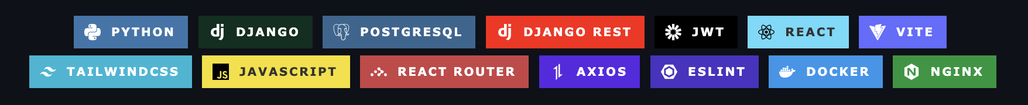

# Diagrama de la base de datos

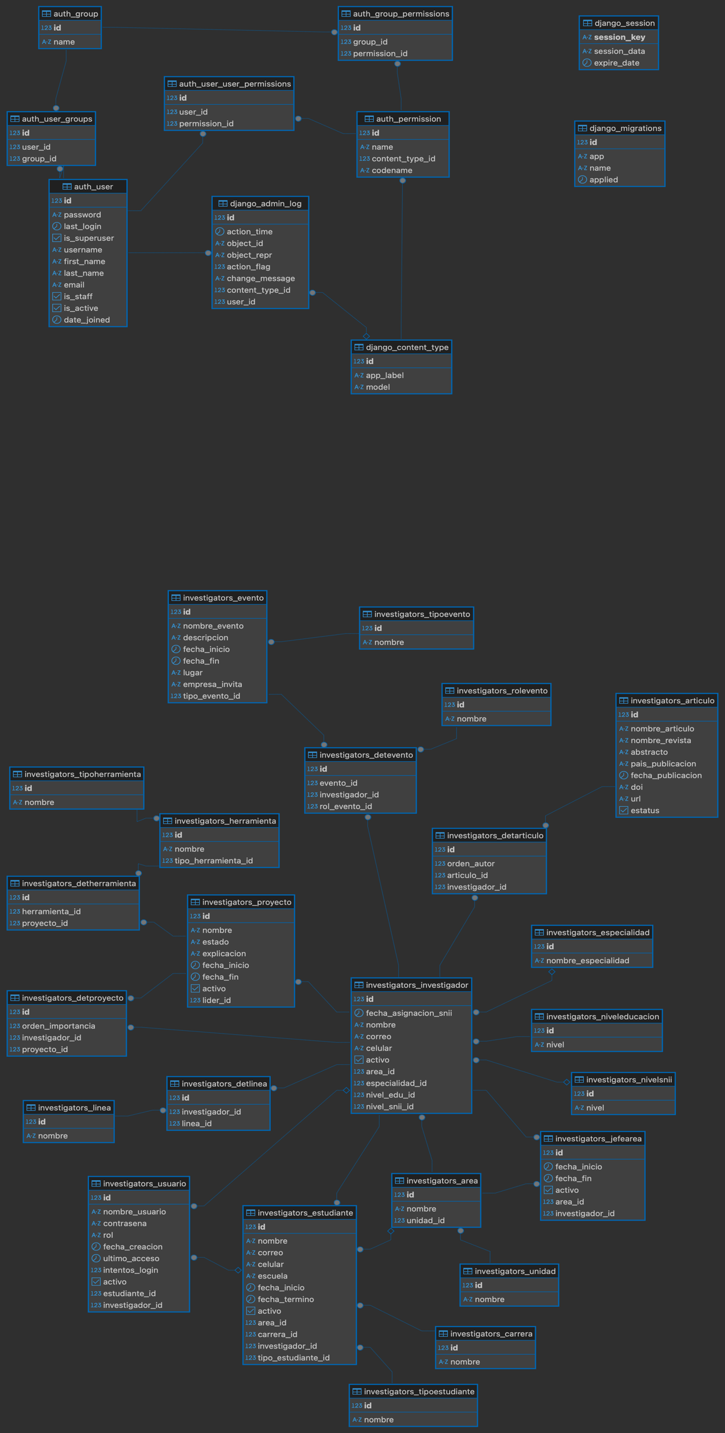

# explicación de las tablas

|  |  |  |
| --- | --- | --- |
| Tabla | Descripción | Relaciones |
| Unidad | Almacena unidades organizativas principales. Cada unidad puede contener varias áreas. | • Tiene muchas Áreas (uno a muchos) |
| Area | Representa áreas o departamentos dentro de una unidad. | • Pertenece a una Unidad (muchos a uno)  • Tiene muchos Investigadores (uno a muchos)  • Tiene muchos JefesArea (uno a muchos)  • Relacionada con Estudiantes (uno a muchos) |
| Especialidad | Catálogo de especialidades académicas o científicas. | • Relacionada con Investigadores (uno a muchos) |
| NivelEducacion | Almacena los diferentes niveles educativos (ej. licenciatura, maestría, doctorado). | • Relacionada con Investigadores (uno a muchos) |
| NivelSNII | Catálogo de niveles del Sistema Nacional de Investigadores. | • Relacionada con Investigadores (uno a muchos) |
| Carrera | Lista de carreras o programas académicos. | • Relacionada con Estudiantes (uno a muchos) |
| TipoEstudiante | Categorías de estudiantes (ej. licenciatura, maestría, servicio social). | • Relacionada con Estudiantes (uno a muchos) |
| Investigador | Almacena información de los investigadores, incluyendo datos de contacto y nivel académico. | • Pertenece a un Área (muchos a uno)  • Tiene un NivelEducacion (muchos a uno)  • Puede tener una Especialidad (muchos a uno)  • Puede tener un NivelSNII (muchos a uno)  • Puede ser JefeArea (uno a muchos)  • Puede ser tutor de Estudiantes (uno a muchos)  • Participa en Líneas de investigación (muchos a muchos)  • Participa en Proyectos (muchos a muchos)  • Autor de Artículos (muchos a muchos)  • Participa en Eventos (muchos a muchos)  • Puede tener cuenta de Usuario (uno a muchos) |
| JefeArea | Registro de investigadores que han sido jefes de área, con fechas de inicio y fin. | • Relacionado con un Área (muchos a uno)  • Relacionado con un Investigador (muchos a uno) |
| Estudiante | Almacena información de estudiantes, incluyendo su tipo, carrera y tutor. | • Tiene un TipoEstudiante (muchos a uno)  • Está inscrito en una Carrera (muchos a uno)  • Tiene un Investigador como tutor (muchos a uno)  • Puede estar asociado a un Área (muchos a uno)  • Puede tener cuenta de Usuario (uno a muchos) |
| Linea | Representa líneas de investigación. | • Relacionada con Investigadores (muchos a muchos a través de DetLinea) |
| DetLinea | Tabla intermedia que conecta investigadores con líneas de investigación. | • Relaciona Líneas con Investigadores (muchos a muchos) |
| TipoHerramienta | Catálogo de tipos de herramientas (ej. software, hardware). | • Relacionada con Herramientas (uno a muchos) |
| Herramienta | Registro de herramientas utilizadas en proyectos. | • Tiene un TipoHerramienta (muchos a uno)  • Utilizada en Proyectos (muchos a muchos a través de DetHerramienta) |
| Proyecto | Almacena información de proyectos de investigación, incluyendo líder, estado y fechas. | • Tiene un Investigador como líder (muchos a uno)  • Relacionado con Investigadores (muchos a muchos a través de DetProyecto)  • Utiliza Herramientas (muchos a muchos a través de DetHerramienta) |
| DetProyecto | Tabla intermedia que conecta investigadores con proyectos, incluyendo su nivel de importancia. | • Relaciona Proyectos con Investigadores (muchos a muchos) |
| DetHerramienta | Tabla intermedia que conecta herramientas con proyectos. | • Relaciona Proyectos con Herramientas (muchos a muchos) |
| Articulo | Almacena información de artículos científicos publicados. | • Relacionado con Investigadores (muchos a muchos a través de DetArticulo) |
| DetArticulo | Tabla intermedia que conecta investigadores con artículos, registrando el orden de los autores. | • Relaciona Artículos con Investigadores (muchos a muchos) |
| TipoEvento | Catálogo de tipos de eventos (ej. conferencia, taller, seminario). | • Relacionado con Eventos (uno a muchos) |
| RolEvento | Catálogo de roles que puede tener un investigador en un evento. | • Relacionado con DetEvento (uno a muchos) |
| Evento | Almacena información de eventos académicos o científicos. | • Tiene un TipoEvento (muchos a uno)  • Relacionado con Investigadores (muchos a muchos a través de DetEvento) |
| DetEvento | Tabla intermedia que conecta investigadores con eventos, incluyendo su rol. | • Relaciona Eventos con Investigadores (muchos a muchos)  • Incluye el RolEvento del investigador |
| Usuario | Gestiona las cuentas de acceso al sistema para investigadores, estudiantes y administradores. | • Puede estar asociado a un Investigador (muchos a uno)  • Puede estar asociado a un Estudiante (muchos a uno) |

# OPCIONES DEL MENÚ DE LA APLICACIÓN

## **Login**

|  |  |
| --- | --- |
|  | Al iniciar los contenedores y acceder al frontend, automaticamente se llama un endpoint para saber si el usuario ya había iniciado sesión anteriormente, de lo contrario se devuelve un error, ya que no hay ningún token almacenado todavía.    Ahora, al usar credenciales válidas y hacer login, automaticamente se almacenan 3 datos en las cookies, el access token, el refresh token y el csrf token. Con estos, con cada request que se haga, se revisa que sean validos, de los contrario, te saca al login nuevamente. |

## **Panel de Control**

|  |  |  |  |
| --- | --- | --- | --- |
|  | Al entrar al home, y teniendo credenciales de Admin, se mostrará el botón de Panel de Control para poder acceder al CRUD de las tablas.    Las primeras 5 tablas, tiene dos posibles vistas (tabla y tarjetas). Además cada uno de las secciones cuentan con las opciones de crear, editar y eliminar cualquier registro.    En el caso de la sección de investigadores, cada tarjeta muestra toda información que este conectado a dicho investigador. A su vez, cada uno de los apartados del Panel de Control tiene responsividad para todo tipo de dispositivos.      Ahora, para crear algún registro en cualquier tabla, simplemente hay que pulsar el botón de crear, y llenar los campos, tomaremos como ejemplo la sección de investigadores.      Ahora, para editar un registro, simplemente hay que hacer uso del botón azul de edición.    Y para eliminar un registro, simplemente hay que pulsar el botón con forma de bote de basura.   **Página 404**  |  |  | | --- | --- | |  | Nuestra página tambien cuanta con página 404, para que en caso de que el usuario vaya a algúna página que no existe, no se muestre en blanco. | |

## **Dashboard**

|  |  |
| --- | --- |
|  | Nuestra página tambien cuanta con una sección de Dashboard para ver cada uno de las contribuciones que hace cada uno de los investigadores. En esa sección se muestra una tabla de los 10 investigadores con más puntos, los puntos totales por área, y en la sección inferior se muestran todas las secciones que tienen puntos de por medio.  A screenshot of a computer  AI-generated content may be incorrect.  A screenshot of a graph  AI-generated content may be incorrect. |

# Actividades de cada uno de los participantes

## **Amir Sebastián Flores Cardona**

|  |  |
| --- | --- |
|  | * Creación del repositorio * Creación del proyecto de Django * Creación del proyecto de React * Implementación Nginx * Dockerización * Creación de la base de datos * Creación del frontend funcional de las páginas Login, Home y AdminPanel * Creación de las primeras 5 secciónes del AdminPanel. |

## **Alan Omar Hernández Bella**

|  |  |
| --- | --- |
|  | * Creación de todas las demás secciones en el AdminPanel * Creación de serializers * Creación de views * Creación de servicios API con axios en frontend * Importación de base de datos * Diagramas de DB * Presentación de Exposición Final |